TRILIBGUA A MARMOLEJO du 25 au 29 janvier 2016
Jour 1 - lundi 25 janvier - Accueil - Rallye et fabrication huile d'olive
A 11h nous avons été reçus par le maire de la ville de Marmolejo. Il nous a souhaité la bienvenue et nous a parlé du programme Erasmus, un programme qui permet aux élèves de pratiquer des langues étrangères et de faire de nouvelles rencontres autour de l'identité européenne.
Après cela nous avons fait un rallye dans la ville qui nous a permis de la visiter. Nous avions 5 épreuves à relever: faire une tour humaine, chanter les différents hymnes nationales, vendre des fruits sur la place du marché San José, chanter une chanson typique d'Espagne qui est La Virgen de la Cabeza puis nous avons dû récolter des olives.
Après nous avons visité la fabrique d'huile d'olive de Marmolejo et à la fin de la visite ils nous l'ont fait goûter avec du pain. C'est une spécialité espagnole.
Chacun d'entre nous est rentré manger dans ses maisons respectives et à 16h, nous nous sommes retrouvés avec plusieurs correspondants pour passer l’après-midi ensemble. Certains d'entre nous ont fait une partie de basket et après nous sommes rentrés dans nos familles.
Garance
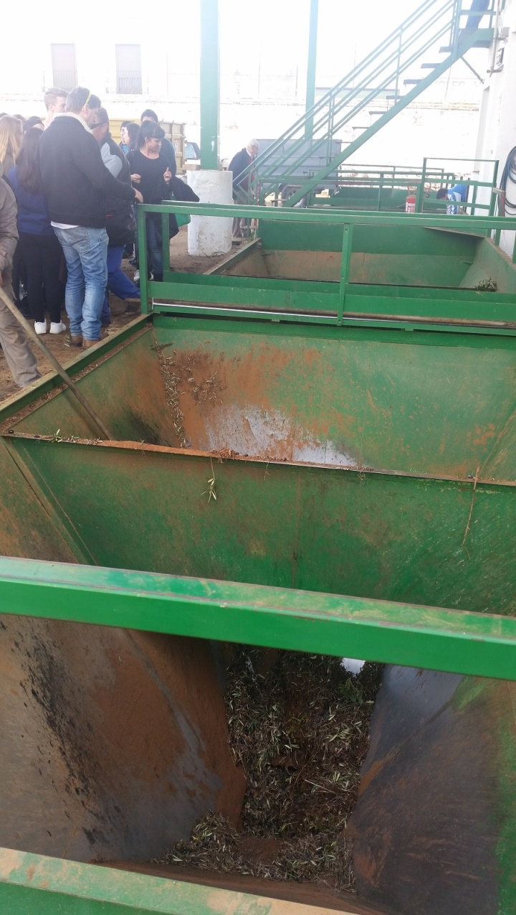

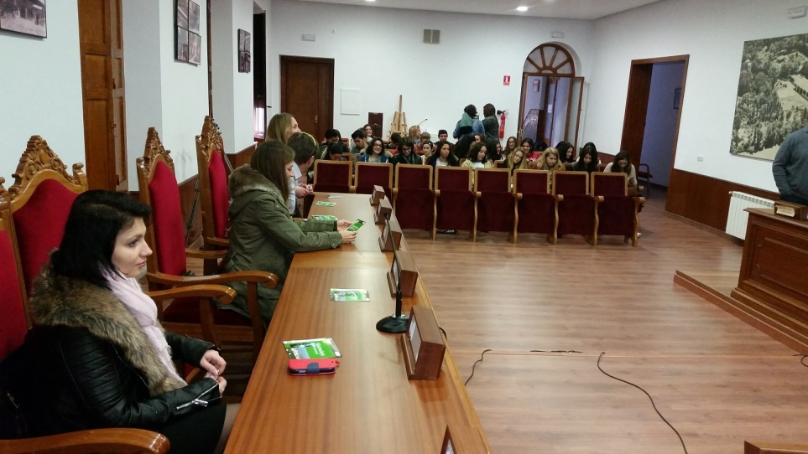

Jour 2 - mardi 26 janvier - Alhambra
Ce matin, nous sommes partis de Marmolejo à 7h pour Granada.
Nous avons visité L'Alhambra de 10h à 15h, les jardins et le palais de Carlos V.
Ensuite nous avons eu du temps libre avec nos correspondants dans le centre de Granada que nous avons donc pu visiter.
Puis nous nous sommes retrouvés pour monter sur la colline de l'église San Nicolas où nous avions une vue imprenable sur L'Alhambra et sur Granada.
Enfin nous avons marché tous ensemble dans le centre de la ville pour rejoindre le bus et rentrer à Marmolejo.
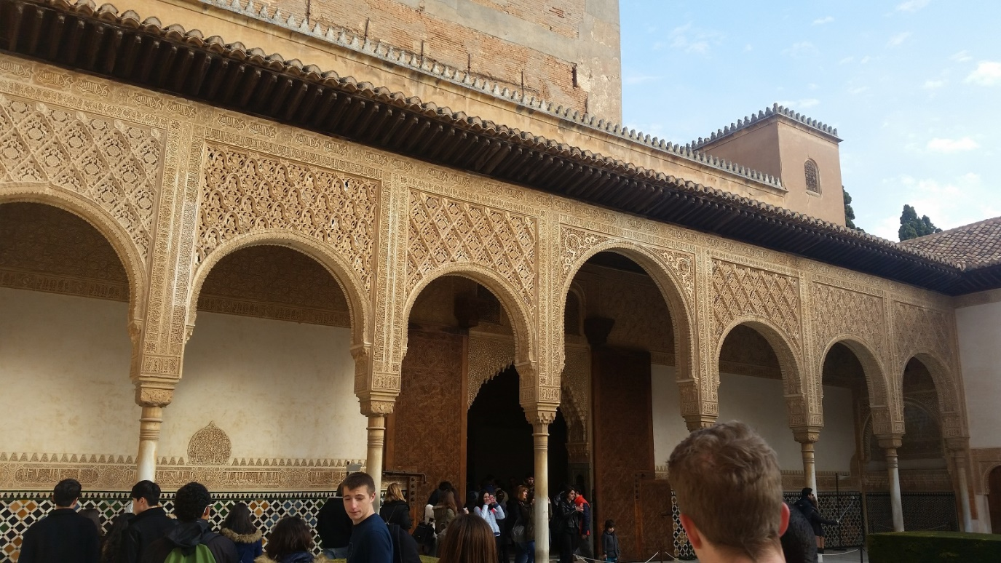
Lola

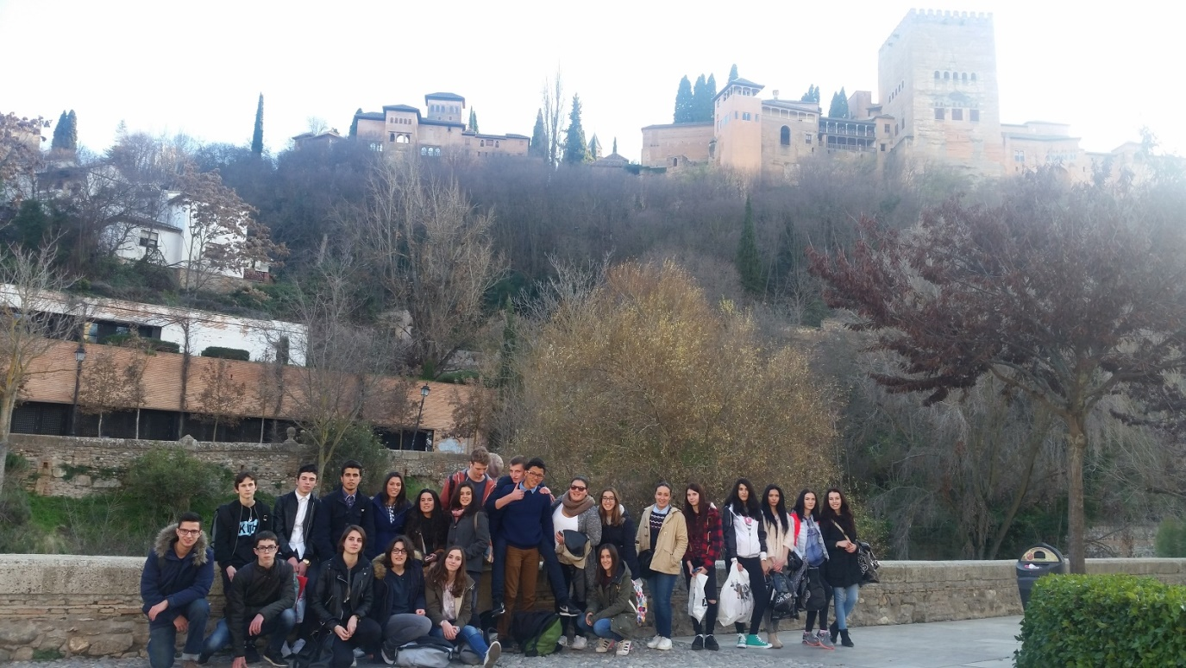
Jour 3- Mercredi 27 janvier - Europe - Présentation école - Plantation
Aujourd'hui j'ai mangé des churros pour le petit déjeuner. Pendant la matinée, nous avons fait des recherches sur l'union européenne et ses fondateurs. Nous avons eu une pause durant laquelle nous avons pu visiter le lycée et ainsi voir différents animaux tels qu'un dindon, un paon, des poules, des moutons, des vaches et des cochons.
Nous avons ensuite planté des arbres dans un parc près de la ville et nous avos fait des courses en brouette avec les autrichiens.
Nous sommes ensuite rentrés chez nos familles pour manger.
Nous nous sommes retrouvés devant la mairie et nous sommes allés prendre une glace dans un bar du centre ville puis nous avons fait du basket sur le terrain près du château d'eau.
Nous avons également assisté à un entraînement de basketball puis nous sommes rentrés dans nos familles avant d'aller manger des tapas tous ensemble dans un bar.
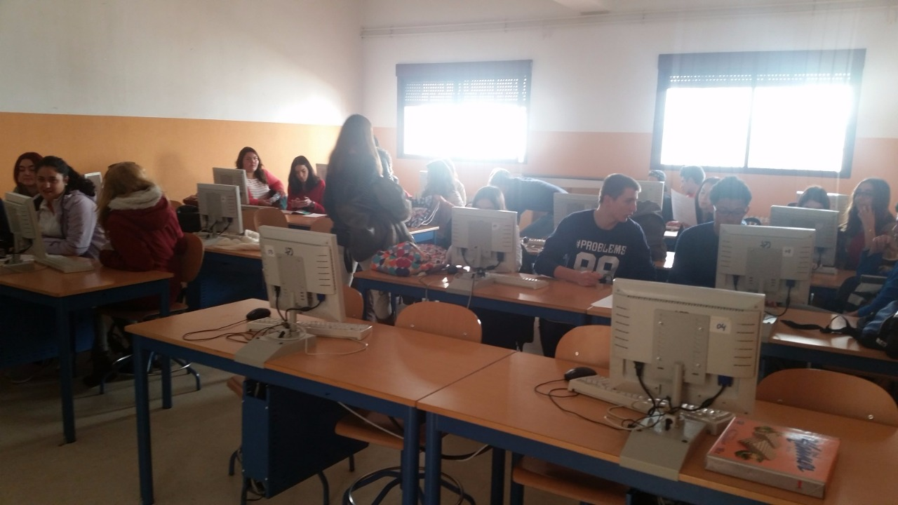
Ilan

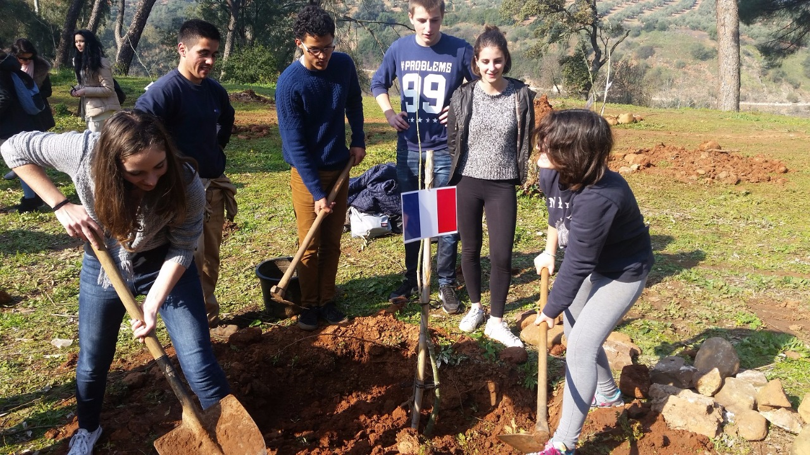

Jour 4 - Jeudi 28 janvier - Cordoba
Le jeudi nous sommes allés dans la ville de Cordoue (Córdoba en espagnol).
Nous sommes partis de Marmolejo à 9:30 en bus, pour arriver vers 10:20 sur place.
Nous avons visité les alentours de la Mosquée (Mezquita) de Cordoue en attendant 12:00 pour pouvoir y entrer et la visiter. Nous avons ainsi vu tous les beaux bâtiments qui l'entouraient.
À midi, nous nous sommes dirigés vers la Mosquée pour la visiter. Après avoir attendu quelque temps, nous avons finalement pénétré l'enceinte du bâtiment pour y apprécier ses architectures arabes et chrétiennes.
A la fin de la visite, les professeurs nous ont laissés 45 minutes de temps libre en attendant de manger, que nous avons passées dans les quartiers aux alentours de la Mosquée.
Nous nous sommes retrouvés devant l'enceinte de la Mosquée et avons mangés tous ensembles.
Après le repas, nous nous sommes dirigés vers une ancienne cynagogue très belle bien qu'assez petite.
Nous sommes ensuite allé dans le centre de Cordoue, en passant par le vieux quartier. Nous y avions alors presque 3h de temps libre pour visiter, faire les boutiques ou même aller pour certains au Burger King.
Après avoir vaqués a nos occupations, nous nous sommes rejoint non loin du centre pour partir en bus, vers 18 heures.
Paul

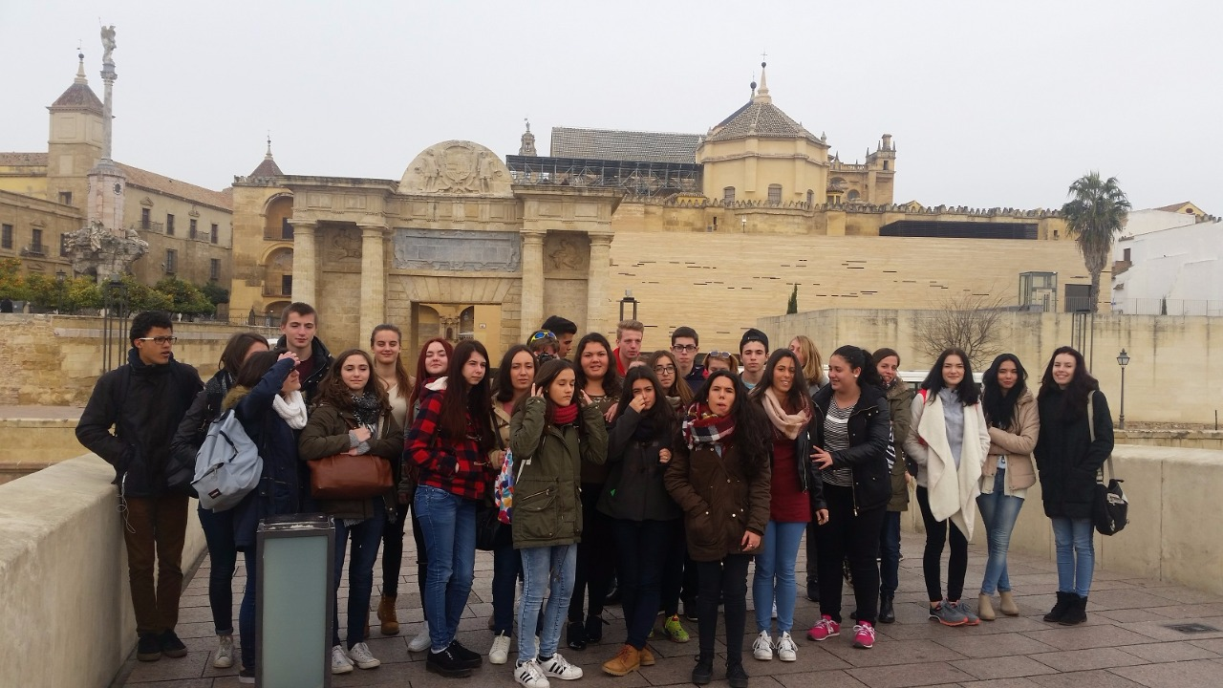

Jour 5 - Vendredi 29 janvier
Vendredi : En premier lieu, nous nous sommes rendus au lycée des correspondants pour y faire des activités sur etwinning. Nous avons vu une vidéo française s'appelant "Binta et la Grande idée", se déroulant au Sénégal et racontant l'histoire de la vie d'une petite fille, ainsi que de l'idée révolutionnaire de son père (qui consiste à adopter un enfant européen pour faire évoluer les choses). Ensuite, nous avons répondu à plusieurs questions sur le forum, telle que l'idée que nous nous faisions du progrès ou encore quelle était notre musique française préférée. Après, nous (les filles) nous sommes préparées pour le cours de flamenco prenant place dans le gymnase. Lola, Garance et moi avons accroché une fleur sur notre tête, puis nous avons appris quelques mouvements de danse grâce à la professeure de flamenco. Puis, chacun de nous est parti avec son/sa correspondant(e) dans le but d'aller chercher les plats que nous avions cuisiné avec les familles la veille. Nous nous sommes tous rassemblés dans un foyer pour jeunes (casa de la joventud) et nous avons goûté les plats de chaque famille. Il y avait des tortillas de patatas, des empanadas, et plein d'autres encore. L'après-midi, nous avons joué au billard et à des jeux de société avec les correspondants. En fin d'après-midi, nous sommes allés au gymnase faire du volley et du basket, et aussi voir l'entraînement de volleyball d'Irene, la correspondante de Paul. Pour finir, nous nous sommes tous retrouvés une dernière fois dans un bar pour célébrer la semaine que nous avions passé en Espagne.
Salomé
